 | Министерство науки и высшего образования Российской Федерации  Федеральное государственное автономное образовательное учреждение  высшего образования  «Московский государственный технический университет  имени Н.Э. Баумана  (национальный исследовательский университет)»  (МГТУ им. Н.Э. Баумана)

ФАКУЛЬТЕТ «Информатика и системы управления» (ИУ)

КАФЕДРА «Информационная безопасность» (ИУ8)

Отчёт
по лабораторной работе № 3
по дисциплине «Программирование на языке Python»

Выполнил: Никулина Злата Евгеньевна,
студент группы ИУ8-13М

Проверил: Зотов Михаил Владиславович

г. Москва, 2025г.

1. Цель работы

Цель: Реализовать систему автотестов для своей модели данных с использованием tox+pytest+GithubAction.

2. Постановка задачи

Необходимо:
- Реализовать авто-тесты для вашей модели интернет-магазина
- Добавлен GithubAction, который по пути вашей лабораторный работы, стартует ваши тесты.
- Под каждый класс, метод и т.п. реализовано, как минимум 5 тестовых экземпляров.

3. Ход работы

Ход работы:
Шаг 1. Осознание задачи
Нужно разработать строгую иерархическую систему моделей данных для маркетплейса с использованием Pydantic, обеспечивающая комплексную валидацию на всех уровнях – от отдельных полей (проверка кириллических символов в ФИО и описаниях, корректности email и URL, положительности цены) до межмодельных связей (соответствие итоговой стоимости строки заказа, совпадение order_id, уникальность идентификаторов пользователей, товаров и услуг).
Шаг 2. Описание действий
- Созданы Pydantic-модели для всех сущностей маркетплейса: UserSpec, ProfileSpec, ItemSpec, ServiceSpec, OrderLineSpec, OrderSpec, OrdersSpec.
- Для каждой модели создано не менее 5 тестовых случаев.
- Протестирована функция load() на корректную загрузку данных из YAML и корректную обработку ошибок формата.
- Все тесты запускаются в изолированном окружении через tox, обеспечивая воспроизводимость и независимость от локальной конфигурации.
Шаг 3. Реализация, результат
Реализация была выполнена на основе строгой типизированной архитектуры данных с использованием Pydantic (UserSpec, ProfileSpec, ItemSpec, OrderLineSpec, OrderSpec, OrdersSpec). Для проверки корректности реализации написан полный набор автоматизированных тестов с помощью pytest. Протестированы как позитивные сценарии (успешное создание объектов на валидных данных), так и негативные (выброс ValidationError при нарушении любого из заданных правил). Тесты охватывают все уровни вложенности и все пользовательские валидаторы. Запуск тестов осуществляется через tox.
На рисунке 1 показано успешное прохождение тестов.
Рисунок 1 – Проверка тестов
Успешные тесты подтверждают, что модель корректно отвергает невалидные данные – генерирует исключение ValidationError. Это свидетельствует о надёжной и точной работе системы валидации: даже при поступлении ошибочных данных приложение не завершается аварийно, а возвращает чёткое и понятное сообщение об ошибке, что является ключевым требованием к устойчивым и легко отлаживаемым программным системам (рисунок 2).
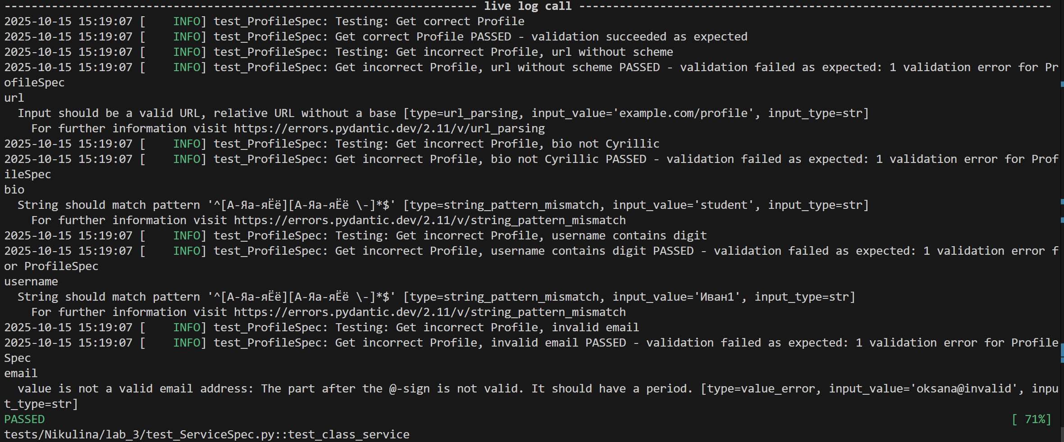
Рисунок 2 – Вывод логов

4. Заключение

В ходе выполнения работы была успешно реализована и протестирована строгая система валидации данных для маркетплейса на основе Pydantic. Все модели корректно обрабатывают валидные входные данные и надёжно отклоняют некорректные, обеспечивая целостность и предсказуемость поведения системы. Пройденные тесты подтверждают соответствие реализации поставленным требованиям.

